店名

短文でお店の紹介

文章（130字以内）でお店紹介 | 写真  ※別途元データをメールに添付して  お送りください。  【送り先】  chiiki@oita-cci.or.jp
セミナー、目玉商品等
今、力を入れているものを箇条書きで

営業時間  定休日  住所  電話番号  URL | 大分商工会議所ＳＮＳへの掲載を  希望する 希望しない  （丸を付けてください）  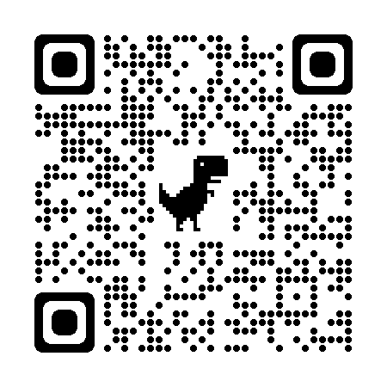  QRコードからも  ご回答いただけます。

